OBJETIVOS DE ESTE CAPITULO
CAPÍTULO 1

PRINCIPIOS CONCEPTUALES

Familiarizarse con las técnicas de gráficos, dibujos y bocetos de cálculo.

Explicar qué son variables dependientes y las independientes, notación utilizada y las relaciones se desarrollan entre ellos.

Familiarizarse con los sistemas de unidades utilizados específicamente en este curso.

Comprender el análisis de las unidades y ser capaz de usarlas de manera efectiva en los cálculos para verificar si su respuesta es correcta.

Usar los números exactos y correctamente las cifras significativas en los cálculos.

Realizar interpolación lineal en tablas de datos y gráficos.

Obtener un conocimiento práctico en el uso de las magnitudes escalares, vectores y de los símbolos que se utilizan para representarlos y que tienen relación con este curso.

Obtener un conocimiento práctico de fuerzas, momentos y par.

Obtener el conocimiento práctico y ser capaz de resolver problemas básicos relacionados con el concepto de equilibrio estático.

Comprender la diferencia entre una fuerza distribuida y una fuerza resultante.

Calcular el centroide geométrico de un objeto.

Calcular el primer momento del área de una región alrededor de un eje.

Calcular el segundo momento del área de una región sobre un eje, incluida la aplicación del teorema del eje paralelo.

Nombre y describa los seis grados de libertad de un buque que flota, y saber cuáles de las direcciones están asociadas con los ejes X, Y y Z.

Conocer y discutir los siguientes términos de un buque referidos a la Estabilidad y Estiba: dirección longitudinal, dirección transversal, banda a banda, cuaderna maestra, al medio, calado, calado medio, desplazamiento, peso resultante, fuerza de boyantéz, línea de crujía, línea de base y quilla.

Familiarícese con los conceptos involucrados en el teorema de Bernoulli.

GRAFICAR, DIBUJAR Y ESQUEMAS
Los gráficos, los bocetos y los dibujos, ¿Son lo mismo? Los plátanos, naranjas y melones son frutas comestibles; sin embargo, todas tienen un fuerte contraste en sabor y textura. Pero todos deben pelarse para ser comidos. Claramente, hay similitudes y diferencias. Lo mismo ocurre con los gráficos, bocetos y dibujos.
La línea común en la representación gráfica, en el dibujo y en el boceto es que son todas formas de comunicación. Cada uno entrega información sobre la relación de dos o más parámetros. En los Informes técnicos, trabajos y similares se trata de comunicar ideas a otros, y estos son los tres métodos principales por los cuales las ideas se comunican. Un gráfico, dibujo o un boceto deben comunicar, entregar un mensaje en forma efectiva a otro que no necesariamente está relacionado con el trabajo. La Tabla 2.1 muestra un resumen de similitudes y diferencias de estos tres métodos de comunicación visual.
 | Gráfico | Dibujo | Esquema o boceto
Semejanzas | - Forma de comunicación visual  - Comunicar información de manera efectiva a un tercero que no está relacionado con el trabajo  - Entrega alguna relación entre dos parámetros
Diferencias | - Relación entre variables o datos.  - Coordenadas ejes y escalas exactas.  - Título, leyenda y unidades. | - Relación entre objetos.  - Forma exacta.  - A escala. | - Representación a mano alzada rápida de un dibujo o gráfico.  - Relación generalizada y aproximada entre referencias (no exacta)  - Algunas descripciones o etiquetas
Tabla 2.1 Comparación entre gráfico, boceto y dibujo
Los gráficos se utilizan para representar las relaciones entre variables, como los datos obtenidos durante un experimento. También se usan para representar funciones analíticas como la ecuación de una recta; y = mx + b.
Los gráficos requieren de uso de coordenadas exactas y que representen visualmente las relaciones entre variables en proporciones exactas en el papel. La preparación de un gráfico adecuado puede llevar mucho tiempo y requerir habilidad. Los computadores y los programas de hojas de cálculo pueden facilitar mucho la confección de un gráfico son herramientas efectivas para ello.
Los gráficos se deben hacer en papel cuadriculado (o mediante un computador) que tenga ejes mayores y menores tanto en las direcciones verticales y como en las horizontales. Los ejes principales se subdividen de forma que sean fáciles de leer y construir. Las subdivisiones del eje deben ser consistentes con el espaciado de línea en el gráfico. Es conveniente evitar las subdivisiones que requieran de mucha interpolación y de adivinación para leer sus datos.
Los gráficos deben tener un título que describa lo que se está trazando, y cada eje debe tener un título que describa perfectamente la variable que se traza. Además, cada título de eje debe incluir el símbolo para la variable y sus unidades. Cuando se traza más de un conjunto de datos, deben identificarse claramente a cada uno de ellos. Esto se logra usando una leyenda o etiquetando individualmente cada curva.
Los gráficos generalmente revelan una relación que no se aprecia con facilidad o no es aparente. Por ejemplo, un gráfico puede mostrar una relación lineal entre dos variables, o puede mostrar que una variable varía exponencialmente con respecto a la otra variable. Esta relación puede no ser aparente al solo mirar una lista de números.
La figura 2.2 es un ejemplo de un gráfico preparado adecuadamente. Tenga en cuenta que los puntos de datos solo se han trazado. El creador de una trama puede elegir una curva justa a través de los datos.
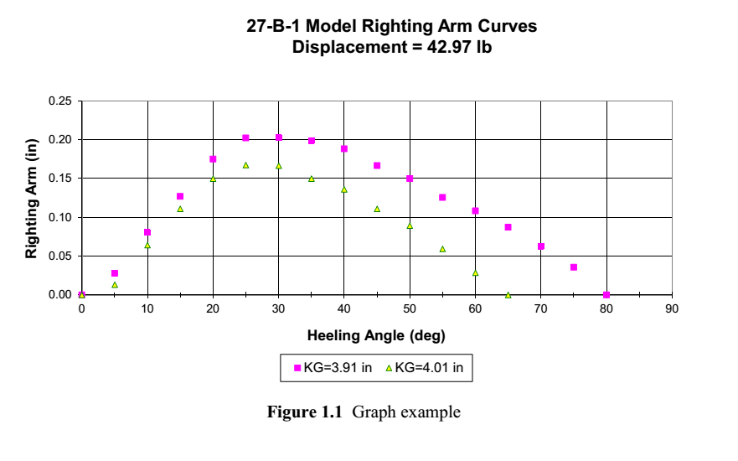
Curvas de Brazos Adrizantes para un modelo de buque
Desplazamiento = 10 kg
Brazo Adrizante (Pulg ó in)
Ángulo de Escora (grados)
Figura 2.2 - Ejemplo de un gráfico
Los dibujos se realizan para la forma exacta de un objeto o relación entre los objetos. Por ejemplo, los dibujos de un buque son utilizados por los constructores navales para colocar una bomba dentro de un espacio de máquinas o para dirigir las tuberías a través de compartimentos. Los dibujos también se usan para definir la forma del casco de un barco.
Los bocetos o esquemas, por otro lado, son imágenes rápidas de dibujos o gráficos y de confección fácil. La idea detrás de un boceto no es mostrar una relación exacta de escala, sino mostrar relaciones generales entre variables u objetos. La idea no es trazar puntos exactos en papel cuadriculado, sino etiquetar rápidamente cada eje y mostrar la forma general de la curva "a mano alzada".

VARIABLES DEPENDIENTES E INDEPENDIENTES Y SUS RELACIONES
En general, el eje horizontal de un gráfico se conoce como el eje “x”, y el eje vertical es el eje “y”.
Convencionalmente, el eje “x” se usa para la variable independiente y el eje “y” para la variable dependiente. El valor de la variable dependiente dependerá del valor de la variable independiente. Un ejemplo de una variable independiente es el tiempo; El tiempo, avanza con independencia de otras propiedades físicas. Si tuviéramos que trazar la velocidad de un objeto en el tiempo, el tiempo sería la variable independiente y la velocidad sería la variable dependiente. Puede haber, y ocurre a menudo, más de una variable independiente en una relación matemática.
El concepto de variable dependiente e independiente es fundamental y extremadamente importante. Normalmente lo que se busca es encontrar la relación entre la variable dependiente con la independiente. A veces verá la siguiente notación en matemáticas y ciencias que le permite saber qué propiedades (variables) depende de otra variable, o si es una función de.
Nombre del parámetro = f (variable independiente # 1, variable independiente # 2, etc.)
"Nombre del parámetro" es cualquier variable dependiente que se estudia. Por ejemplo, la potencia requerida para impulsar a un buque a través del agua es una función de varias variables, incluida la velocidad del barco, la forma del casco y la densidad del agua. Esta relación estaría escrita de la siguiente forma:
Resistencia = f (velocidad, forma del casco, densidad del agua, etc.)
Hay varias formas de desarrollar la relación entre la(s) variable(s) dependiente(s) y las independiente (s). Una es haciendo un experimento y recopilando datos duros. Los datos se trazan como puntos discretos en algunos ejes independientes. La Figura 2.2 muestra cómo los brazos adrizantes de un modelo utilizado en el laboratorio varían con el ángulo en el que se inclina. Nótese que los puntos de los datos se trazaron como puntos individuales. Una vez trazados, uno se puede imaginar una curva conectando los datos. Nunca conecte los puntos como una imagen de "conectar los puntos" de un libro de juegos para niños. La naturaleza no se comporta así. Unir o interpolar una curva a través de datos obtenidos experimentalmente es un arte que requiere habilidad y práctica. Los computadores con el software apropiado (programa de ajuste de curvas) pueden hacer que la tarea se vea relativamente simple, produciendo una ecuación empírica para la curva falsa por medio de un análisis de regresión.
Además de una curva empírica que se ajusta a los datos experimentales para establecer una relación, un Oficial inspector técnico o un Oficial ingeniero puede encontrar una relación basada en leyes físicas, principios teóricos o mediante postulados. Por ejemplo, si la teoría establece que la resistencia de un barco aumentará exponencialmente con la velocidad, el Oficial buscará datos y una relación entre las variables que apoyen la teoría.

LA REGIÓN BAJO UNA CURVA Y LA PENDIENTE DE UNA CURVA
Como se mencionó anteriormente, la forma de una curva de un gráfico revela información sobre la relación existente entre las variables independientes y las dependientes. Además, se puede obtener más información entendiendo qué es lo que la región bajo la curva y la pendiente representan.
La región entre una curva y un eje se conoce como el área debajo de la curva. El término "Área" puede ser engañoso porque esta "área" puede representar físicamente cualquier cantidad o ninguna. No se confunda o engañe al pensar que el área debajo de la curva representa siempre el área en pies cuadrados ya que no es así.
Durante su estadía en la Escuela, en cálculo Ud. Integrará muchas funciones. En realidad, la integración es la tarea de calcular el área bajo una curva. Dentro de su desempeño profesional a menudo integran datos experimentales para ver si se puede encontrar una nueva relación entre los datos. Muchas veces esto implica verificar las unidades del área bajo la curva y ver si estas unidades tienen algún significado físico. Para encontrar las unidades del área bajo la curva, se multiplican las unidades de la variable en el eje x por las unidades de la variable en el eje y. Si el área debajo de la curva tiene algún significado, a menudo podrá ser descubierto de esta manera. Por ejemplo, la Figura 4.1 muestra cómo la velocidad de un barco aumenta con el tiempo.
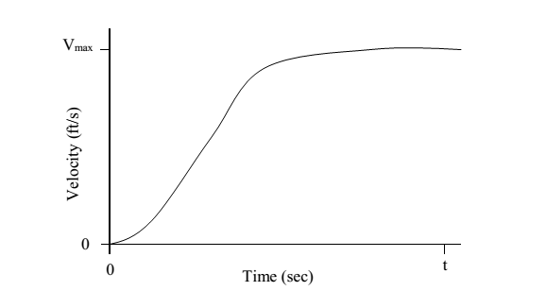
Velocidad (m/s)
Tiempo (s)
Figura 4.1 Velocidad de un buque en función del tiempo
Para encontrar el área bajo la curva desde un tiempo de cero segundos hasta el tiempo t, integre la función como se indica a continuación:

Para ver si el área bajo la curva tiene un significado físico, se multiplican las unidades del eje x por unidades del eje y. En este caso, el eje “x” tiene unidades de segundos y el eje “y” tiene unidades de metros por segundo. Al multiplicarlos se obtienen unidades de metros, por lo tanto, el área bajo la curva representa una distancia y en este caso corresponde a la distancia que recorre el barco en t segundos.
La pendiente de una curva es el cambio en la variable dependiente respecto de algún cambio en la variable independiente. En cálculo, la pendiente de una función se conoce como la derivada de la función. Del mismo modo que el área bajo una curva puede tener un significado físico, la pendiente de una curva también puede tener uno.
La pendiente de una curva en cualquier punto se denomina pendiente instantánea, ya que es el valor de la pendiente en un solo punto de la curva. Los matemáticos estrictos solo pueden usar el término "instantáneo" cuando la variable independiente es el tiempo, como en la pendiente en un instante particular en el tiempo; Sin embargo, a menudo debemos interpretar la pendiente en términos más amplios. Para determinar si la pendiente de una curva tiene un significado físico, divida las unidades del eje y entre las unidades del eje x. Por ejemplo, mire una vez más la Figura 4.1. La pendiente de la curva está escrita en forma de cálculo como:
; Cambio de la velocidad con respecto del tiempo
Para analizar las unidades de la pendiente, divida las unidades de velocidad (metros por segundo) por las unidades de tiempo (segundos). Esto genera unidades de metros por segundo al cuadrado; es decir, las unidades de aceleración. Por lo tanto, la pendiente de la curva en la Figura 4.1 tiene un significado: la aceleración de un artefacto naval en cualquier punto en el tiempo.

SISTEMAS DE UNIDADES
En Estabilidad y Estiba se utilizan normalmente tres sistemas de unidades, cada uno preferido por diferentes disciplinas por convención. Por ejemplo, el sistema de unidad de la ciencia es el Sistema Métrico, conocido como el Sistema Internacional de Unidades (SI) del nombre francés, Le Système International d'Units. El sistema SI se utiliza en todo el mundo en ciencias, ingeniería y comercio.
Otro sistema común de unidades es el sistema inglés "fuerza de la libra - masa de la libra". Este sistema se usa normalmente en los campos de la termodinámica y la transferencia de calor.
El tercer sistema de unidades es el sistema gravitatorio británico. El sistema gravitacional británico también se conoce como el sistema "libra masa - slug". El sistema "libra masa - slug" de unidades es utilizado por arquitectos navales e ingenieros estructurales.
 | Fuerza | Masa | Largo | Tiempo
S.I. | Newton (derivada) | kilogramo | metro | segundo
Gravitacional Inglés | libra | Slug (derivada) | pie | segundo
Tabla 5.1 - Comparación de Sistemas de Unidades
El sistema SI y los sistemas de unidades británicos "libra - Slug" tienen sus raíces en la segunda ley de movimiento de Newton: Fuerza es igual a la razón de cambio del momentum. La Segunda ley de Newton define una relación directa entre las cuatro cantidades básicas de la mecánica físicas: fuerza, masa, longitud y tiempo. La relación entre fuerza y ​​masa se escribe matemáticamente como:
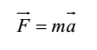
Donde "F" representa a la fuerza, "m" a la masa, y "a" a la aceleración,
Según la Tabla 5.1, las unidades básicas del sistema S.I. son masa, longitud y tiempo, y la fuerza tiene unidades derivado de las unidades básicas. Se define que un Newton es la fuerza requerida para acelerar una masa de un kilogramo a razón de un metro por segundo cuadrado (1 m/s²). Matemáticamente, esto puede ser escrito como:
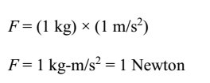
Las unidades básicas del sistema gravitacional británico (libra-Slug) son fuerza (lb), longitud (ft) y tiempo (s). En este sistema, las unidades de masa se derivan de las unidades básicas. La unidad de masa derivada se llama Slug. Un Slug se define como la masa que se acelerará a razón de un pie por segundo al cuadrado (ft/s²) por una libra de fuerza (lb). Por lo tanto:
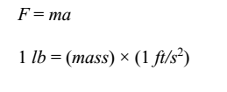
Ó
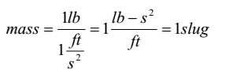
Masa
Para hallar el peso de un objeto usando el sistema "libra-Slug", se utiliza la Ecuación de fuerza sustituyendo la magnitud de la aceleración de la gravedad. En este sistema la aceleración de la gravedad (g) es igual a 32.17 pies/s²
Ejemplo 1.1, un objeto tiene un masa de 1 slug, calcular su peso en superficie de la tierra.
Peso = (masa) x (aceleración)
Peso = (1 slug) x (32,17 pie/s²) = (1 lb-s²/pie) x (32,17 pie/s²)
Peso = 32,17 lb
La Tabla 5.2 muestra un listado de algunas de las propiedades físicas comunes utilizadas en el sistema gravitacional británico.
Propiedad | Largo | Tiempo | Fuerza | Masa | Densidad | Presión
Unidades | Pie (pie) | Segundo (s) | Libra (lb)  o  Tonelada Larga (LT) | Slug  o  lb-s²/pie | Slug/pie³  o  Lb-s²/pie⁴ | Lb/pulg²  o  psi

Ejemplo 1.2 Una nave que flota en agua salada tiene un desplaza un volumen de agua de 113,3 m3 (4.000 pies³). Calcule el peso del buque en toneladas y en toneladas largas.
Sabemos que el peso de un cuerpo es igual al peso del volumen de agua que desplaza (Principio de Arquímedes). Esto se escribe matemáticamente:
Desplazamiento = (densidad del agua) x (aceleración de gravedad) x (volumen)
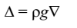
S.I. | S.G.I.
ρ = 1,025 kg/m³ | ρ = 1,99lb-s²/pie⁴
g=9,81 m/s² | g=32,17 pie/s²
1 T = 1.000 kg | 1 LT = 2240 lb
S.I.

S.G.I

Como 1T = 0,9842LT; 116,13 T son aproximadamente 114,39 LT

Para resolver los problemas, es recomendable seguir los siguientes pasos:
Paso 1; Escribir la ecuación en forma simbólica.
Paso 2; Volver a escribir la ecuación en orden con valores numéricos para cada variable, incluyendo las unidades correspondientes.
Paso 3; Simplifique las unidades que son iguales en los numeradores y denominadores hasta que se obtengan las unidades deseadas.

Note lo ordenado y organizado que este enfoque para realizar los cálculos. Esto facilita la tarea de revisión y la de un evaluador para que entienda y verifique su trabajo. Es recomendable que haga todos los cálculos para este curso de esta manera. Es una forma práctica de comunicarse de manera efectiva con los demás. Tendrá muchas oportunidades a lo largo de su carrera para comunicar ideas, y este método le facilitará mucho su presentación de cálculos a una autoridad superior.
Por último, verifique que su respuesta final sea razonable en magnitud y adecuada en unidades. Debiera tener una idea del "orden de magnitud" de la respuesta final. Si obtiene un resultado aparentemente desproporcionado y/o escandaloso, asuma que "este resultado no es razonable" antes de continuar. Parte de su análisis es poder reconocer cuando un resultado no tiene sentido. Por ejemplo, si está tratando de calcular el calado final de una embarcación y llega a un resultado de 35 metros en una en que su calado máximo es 6 metros, es bueno reconocer que dicho resultado no tiene sentido, ya que la embarcación se habría hundido. Revise también las unidades en la respuesta final. Si está calculando un volumen (metros cúbicos), pero el análisis de la unidad muestra kilogramos, debe reconocer que has cometido un error. Al corregir una tarea, certamen y/o exámenes, las unidades son un regalo cuando se trata de encontrar errores en los cálculos. Una verificación rápida de las unidades puede ahorrarle muchos puntos en un examen. Si está tratando de encontrar errores, analice las unidades.

REGLAS PARA CIFRAS SIGNIFICATIVAS
En este curso realizará cálculos que involucrarán valores obtenidos de una variedad de fuentes, incluyendo gráficos, tablas y datos de laboratorio. La precisión de estos números da lugar al tema de las cifras significativas y de cómo usarlas. Los números que se obtienen de las mediciones contienen un número fijo de dígitos confiables llamados cifras significativas. El número "13.56" tiene cuatro cifras significativas.
Hay dos tipos de números utilizados en los cálculos de este curso. El primer tipo de número es llamado número exacto. Un número exacto es uno que proviene de un conteo directo de objetos, o es el resultado de las definiciones. Por ejemplo, si tuviera que contar 5 naranjas, habría exactamente 5 naranjas. Por definición, hay 1.000 kilos en una tonelada. Se consideran los números exactos posee un número infinito de figuras significativas.

El segundo tipo de números utilizados es una medida. El número de las cifras significativas utilizadas en las mediciones dependen de la precisión o la precisión de la medición dispositivo. Un micrómetro capaz de medir un objeto hasta el cuarto decimal es mucho más preciso que una regla marcada en incrementos de 1 milímetro. Cuanto más preciso sea el dispositivo de medición, mayor será la cantidad de cifras significativas que puede usar en sus resultados.
Al combinar varias medidas diferentes, los resultados se obtienen de una combinación de ellos a través de cálculos aritméticos hasta llegar finalmente a la respuesta deseada. Para tener una idea de cuán confiable es la respuesta calculada, es que necesitamos tener una manera de estar seguros de que la respuesta refleja la precisión de las medidas originales. Aquí hay algunas reglas simples a seguir:
Para sumar y restar valores de medición, la respuesta debe tener el mismo número de decimales de la cantidad que tiene el menor número de decimales. Por ejemplo, la respuesta en la siguiente expresión tiene solo un lugar decimal porque "125.2" es el número con el menor número de decimales y solo contiene uno.
3.247 + 41.36 + 125.2 = 169.8
Muchas personas prefieren agregar los números originales y luego redondear la respuesta. Si ingresamos los números originales en la calculadora, obtenemos la suma "169.807". Redondeando a la décima más cercana (un lugar decimal) da la respuesta "169.8"
Para multiplicación y división, la cantidad de cifras significativas en la respuesta debería no será mayor que la cantidad de cifras significativas en el factor menos preciso. Por ejemplo, la respuesta en la siguiente expresión tiene solo dos cifras significativas porque el factor menos preciso "0.64" contiene solo dos. No obstante lo anterior, en la Escuela utilizaríamos el mismo número de decimales del número que tenga menos, en este caso dos.

Al usar números exactos en los cálculos, podemos olvidarnos de ellos en lo que respecta a las cifras significativas. Cuando haya mezclado números de medidas con los números exactos 1 - 10 (comunes en los laboratorios) puede determinar el número de cifras significativas en la respuesta de la manera habitual, pero tenga en cuenta solo los números que surgen de las mediciones.
Para su comodidad en este curso, puede suponer que todos los números son exactos a menos que se indique lo contrario. Dé una cantidad razonable de decimales en su respuesta (dos o tres son generalmente suficientes) y use algo de sentido común. Por ejemplo, si alguien pregunta cuánto pesa, no diría 79.48746 kilos. Como regla general, proporcione al menos dos números después del decimal o tantos como sea necesario para mostrar que el trabajo es exacto.
Algunos comentarios sobre precisión computacional. Su calculadora es una herramienta que le permite ser mucho más preciso en el cálculo de números. Use sus herramientas sabiamente Cuando se enfrente a la tarea de multiplicar un número entero por una fracción como 2/3, muchos estudiantes escribirán e ingresarán un valor de "0,66" en su calculadora en lugar de "2/3". Hay una gran diferencia en estos dos valores. El factor "2/3" es mucho más preciso que "0,66" y arrojará un resultado más preciso.
Lo mismo se aplica con el valor de "pi". Deje que la calculadora lleve "pi" a la cantidad de decimales que desee en lugar de usar el valor de "3.14" del colegio. No redondee los pasos intermedios de cálculo. Mantenga números suficientemente largos (o deje que la calculadora lleve la respuesta completa hacia adelante), y luego redondee la respuesta final a las cifras significativas apropiadas.

INTERPOLACIÓN LINEAL
A menudo requerirá interpolar los valores de una tabla. Por ejemplo, se puede necesitar la densidad del agua dulce a una temperatura de 16,8°C (62,3°F) para resolver un problema; sin embargo, los datos tabulados pueden entregar valores de densidades a 16,5°C (61,7°F) y 17°C (62,6°F). Encontrar la densidad del agua a 16,8°C (62.3°F) requiere de una interpolación. La suposición más común en la interpolación es que los parámetros varían de forma lineal entre los parámetros enumerados. Esto significa que se puede aproximar la curva entre los valores de interés de la tabla con una línea recta y obtener el valor deseado.
Ejemplo 1.3 Dados los siguientes valores de densidad del agua dulce, encuentre su densidad a una temperatura de 16,8°C (62.7°F).
Temperatura |  | Densidad agua dulce
°C | °F
16 | 60,8 | 998,95 | 1,9383
16,5 | 61,7 | 998,86 | 1,9381
17 | 62,6 | 998,78 | 1,9379
Procedimiento utilizando (°C) y (kg/m³), el que es similar para (°F) y (slug/pie³)
Encontrar la densidad a 16,8°C mediante el siguiente procedimiento:

La solución algebraica para 16,8°C es:

Haciendo la sustitución numérica y resolviendo:

SIEMPRE VERIFIQUE QUE SU VALOR CALCULADO SE ENCUENTRE ENTRE LOS VALORES DE LA TABLA

UNA REVISIÓN DE FÍSICA
La ciencia de la física es la base para este curso. Por lo tanto, se realizará a continuación una breve revisión de algunos conceptos de física antes de comenzar nuestro estudio de Estabilidad y Estiba. Esta revisión de la física tocará los conceptos básicos de escalares, vectores, momentos y pares. También se mencionarán los conceptos básicos de la estática.

ESCALARES Y VECTORES
Un escalar es una cantidad que solo tiene magnitud. Son ejemplos de cantidades escalares: la masa, la velocidad, el trabajo y la energía.
Un vector, por otro lado, se expresa en términos de magnitud y dirección. Los vectores comunes incluyen a la velocidad, la aceleración y la fuerza. Para mayor facilidad de identificación se denotan los vectores colocando una pequeña flecha sobre la cantidad del vector. Por ejemplo, un vector de fuerza se escribiría. Otro método para indicar un vector, especialmente en los libros de texto, es mostrar una cantidad vectorial en negrita, por ejemplo: F.
Como ya fue mencionado, una cantidad vectorial tiene una magnitud y una dirección. Obedecen la ley de paralelogramo de la suma vectorial. La figura 1.3 muestra cómo se relacionan los vectores “a”, “b” y “c”.
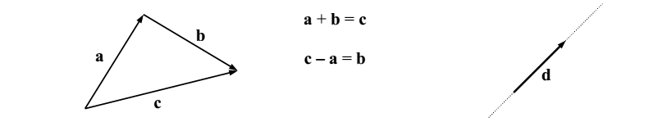
Figura 1.3 Adición de vectores Figura 1.4 Línea de acción de vectores
La línea de acción de un vector es una línea imaginaria que coincide con el vector que se extiende hasta el infinito en ambas direcciones a lo largo de esa línea, como se muestra en el vector “d” de la Figura 1.4.

Para resolver vectores es útil descomponerlos en cada dirección principal. En el sistema de coordenadas rectangulares, las direcciones principales son las direcciones “x”, “y” y “z”, como muestra la Figura 1.5.
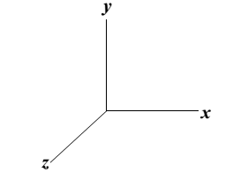
Figura 1.5 Sistema de coordenadas rectangulares
Considere el vector, F, en el plano x-y como se muestra en la Figura 1.6. F puede resolverse en componentes tanto en la dirección “x” y en “y”, como en Fx y Fy. Las magnitudes escalares de Fx y Fy se pueden encontrar usando las relaciones que se muestran en la Figura 1.6.
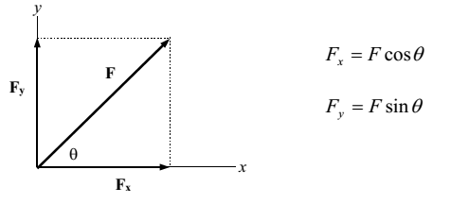
Figura 1.6 Resolución de un vector en sus componentes
En los diagramas de fuerza, los vectores se muestran como flechas. La longitud de la flecha, desde la cola hasta la cabeza, debe representar la magnitud del vector (cuanto mayor es la magnitud, más largo es el vector), y la dirección de la flecha representa la dirección en la que actúa el vector. La ubicación exacta del vector es importante par determinar su efecto. La cabeza o bien la cola de un vector pueden colocarse en su punto de aplicación.

Fuerzas
En este curso usaremos dos tipos de fuerzas: una fuerza puntual y una fuerza distribuida. Una fuerza puntual es una fuerza que tiene un único punto de aplicación. Un ejemplo de fuerza de punta sería una persona parada en el medio de un puente; se considera que el peso de la persona actúa en un solo punto del puente. Una fuerza distribuida es una fuerza que actúa sobre una distancia o un área. Un ejemplo de una fuerza distribuida sería una pila de gravilla acumulada sobre un puente. La figura 1.7 muestra la diferencia entre una fuerza puntual y una fuerza distribuida.
Una fuerza hace que un objeto se acelere en la dirección de la línea de acción de la fuerza. Este movimiento también se llama translación.
Una fuerza distribuida se puede resolver en una única fuerza puntual que actúa en el centroide de la fuerza distribuida. La Figura 1.7 muestra una fuerza distribuida de 100 lb/pie que actúa sobre una distancia de 10 pies.
La fuerza puntual resultante se encontraría multiplicando la magnitud de la fuerza distribuida por la distancia sobre la que actúa, en este caso produciendo una fuerza de punto resultante de 1000 lb. Esta fuerza puntual actúa entonces en el centroide de la fuerza distribuida.
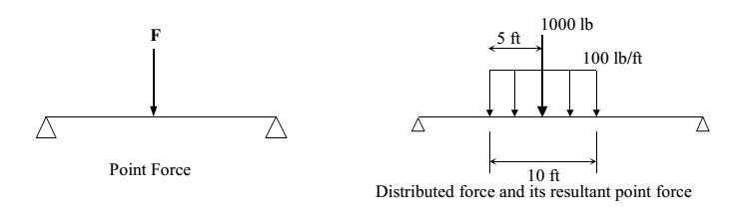
Fuerza distribuida y la Fuerza puntual resultante
Fuerza puntual
Figura 1.7 Fuerzas puntuales y distribuidas

Fuerza versus peso
Una fuerza vectorial que actúa sobre cada objeto es el peso de ese objeto. Cuando un objeto está cerca de la superficie de la tierra, experimentará una fuerza gravitacional debido a la aceleración de la gravedad que actúa sobre la masa del objeto, conocida como peso. Cuando se conoce la masa y la aceleración de un objeto, se puede usar la segunda ley de Newton para calcular la fuerza ejercida sobre el objeto. Un vector que representa el peso de un objeto siempre actúa hacia el centro de la tierra, y se dibuja verticalmente con la cabeza del vector apuntando hacia abajo. El peso de un objeto se representa con unidades de Newton ó libras, o para la mayor parte de este curso, en Toneladas (T) ó Toneladas largas (LT)). El peso (o desplazamiento) de un buque siempre se da en Toneladas o en Toneladas largas (1 LT = 2240 lb), dependiendo del Sistema de Unidades empleado y está representado por la letra griega delta, ΔS.

Momentos creados por las fuerzas
Se crea un momento por la acción de una fuerza aplicada a cierta distancia de un punto de referencia, cuando la línea de acción de la fuerza no pasa por el punto de referencia. Mientras que una fuerza causa la traslación de un objeto, la aplicación de un momento crea la tendencia de un objeto a rotar. Adicionalmente, una fuerza que crea el momento también puede causar traslación al objeto.
Un ejemplo común de un momento aplicado es cuando se aprieta una tuerca con una llave. Se aplica la fuerza al extremo de la llave opuesta a la tuerca, haciendo que la manilla de la llave se mueva y la tuerca gire. La fuerza que actúa sobre el mango de la llave crea un momento sobre la tuerca.
La magnitud de un momento es el producto de la magnitud de la fuerza aplicada y la distancia entre un punto de referencia y el vector de fuerza. Los momentos tienen unidades de fuerza multiplicadas por la distancia: N-m ó libras-pie (lb-ft); Toneladas-m ó Toneladas Largas -pie (LT-ft). Matemáticamente, la magnitud de un momento se escribe como:

Momento = Fuerza × Distancia
M = F × d
La Figura 1.8 muestra una llave inglesa girando a una tuerca. El mango de la llave tiene una longitud l, con una fuerza de magnitud F que actúa al final de la llave. La Fuerza F crea un momento o torque sobre la tuerca, haciendo que la tuerca gire. La magnitud del momento sobre la tuerca es F × l. Tenga en cuenta que la magnitud del momento aumentará si aumenta la fuerza o aumenta la longitud del mango de la llave.
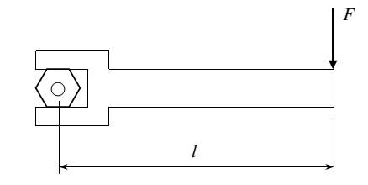
Figura 1.8 Ejemplo de un momento o torque aplicado con una llave

Par o Cupla
Un par es un tipo especial de momento que causa una rotación pura sin translación. Un par está formado por un par de fuerzas, de igual magnitud, que actúan paralelas entre sí pero en direcciones opuestas y separadas por cierta distancia. La figura 1.9 muestra dos fuerzas creando un par o una cupla.
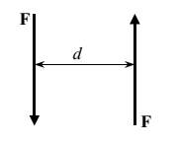
Figura 1.9 Dos fuerzas creando una cupla o par
La magnitud de un par se calcula multiplicando la magnitud de una de las fuerzas por la distancia que las separa. En la Figura 1.9, la magnitud de la pareja sería:
Par = Fuerza × distancia
C = F × d
Al igual que en el caso de los momentos que tienen unidades de N-m ó de libras-pie, las unidades de los pares son también N-m ó libras-pie.

Equilibrio estático
Cuando una o más fuerzas están actuando sobre un cuerpo, la suma de las fuerzas en las direcciones “x”, ”y”, “z” indicará si dicho cuerpo finalmente se trasladará o rotará. Si la suma de fuerzas y/o de los momentos no es igual a cero, el objeto se trasladará o rotará. Si la suma de todas las fuerzas es igual a cero, y la suma de todos los momentos es igual a cero, el objeto no se trasladará ni rotará y estará en una condición llamada "equilibrio estático". Las dos condiciones necesarias y suficientes para el equilibrio estático son:
1. La suma (resultante) de todas las fuerzas que actúan sobre un cuerpo es igual a cero.
2. La suma (resultante) de todos los momentos que actúan en un cuerpo es igual a cero.
Matemáticamente, esto se escribe como:
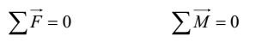
El estudio de un cuerpo en equilibrio estático también se conoce como el estudio de "estática". El análisis de barcos en equilibrio estático es el estudio de la hidrostática. En este curso utilizará el principio de equilibrio estático para explicar los efectos de la escora y el cambio de asiento de un buque, así como también para describir el comportamiento de los materiales bajo diferentes condiciones de carga.
Los principios de equilibrio estático son muy útiles cuando se resuelven las fuerzas desconocidas que actúan sobre un cuerpo, como se demuestra en el siguiente problema de ejemplo.
Ejemplo 1.4 Una viga de 25 pies de longitud está soportada en ambos extremos como lo muestra la siguiente figura. Un extremo de la viga está fijado (fijo) en su lugar, y el otro extremo está soportado por rodillos. Se aplica una fuerza de 1000 lb a 20 pies del extremo "A". Calcule las fuerzas de reacción verticales ejercidas sobre la viga por los soportes.
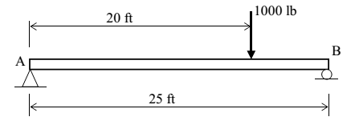
Al volver a dibujar la viga con las fuerzas de reacción en los puntos "A" y "B", se obtiene el siguiente diagrama de cuerpo libre.
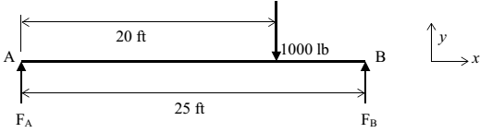
Para resolver las fuerzas de reacción, F_{A} y F_{B}, usaremos los principios de equilibrio estático. Al sumar las fuerzas en la dirección vertical (y) y hacer la suma igual a cero:
Σ = 0 F_{y}
F_{A} + F_{B}-1000lb = 0 A Ecuación (1)
Sumando momentos sobre el punto "A" y estableciendo la suma igual a cero resulta:
Σ M_{A} = 0
(1000 lb) (20 pies) - (F_{B}) (25 pies) = 0
Resolviendo para la fuerza de reacción, F_{B} resulta:
La reacción de la fuerza en “B” es de 800 lb.
Sustituyendo F_{B} en la ecuación (1) y resolviendo F_{A} se obtiene:
La fuerza de reacción en “A” es 200 lb.
Repasando la metodología para la resolución de problemas:
1. Escriba el enunciado del problema.
2. Dibuje un diagrama que muestre la relación entre todas las variables.
3. Escriba las ecuaciones generales (sin incluir los números) que se aplican al problema.
4. Resuelva algebraicamente las ecuaciones para obtener el valor final que se desea calcular.
5. Haga las sustituciones numéricas y obtenga su respuesta final.
Finalmente, mire su (s) respuesta (s) y determine si tiene sentido. Si alguna no tiene sentido físico, probablemente haya cometido un error en alguna parte.

Presión y presión hidrostática
En el nivel más fundamental, la presión es el efecto de moléculas colisionando. Todos los fluidos (líquidos y gases) tienen moléculas que se mueven una sobre la otra de manera aleatoria y caótica. Estas moléculas colisionan y cambian de dirección ejerciendo un impulso. La suma de todos los impulsos produce una fuerza distribuida sobre un área que llamamos presión. En el Sistema Internacional de Unidades la presión se mide en una unidad derivada que se denomina pascal (Pa) que es equivalente a una fuerza total de un newton (N) actuando uniformemente en un metro cuadrado (m²). La presión tiene unidades de libras por pulgada cuadrada (psi). La libra de fuerza por pulgada cuadrada (abreviada psi, del inglés “pounds-force per square inch”) es una unidad de presión perteneciente al sistema anglosajón de unidades y que cada vez tiene menos uso. Aún es posible encontrarla en publicaciones y cálculos físicos.
La dinámica de fluidos utiliza tres tipos de presión: estática, dinámica y total. La presión descrita en el primer párrafo es presión estática. La presión dinámica es la presión medida frente a un fluido en movimiento. La presión total es la suma de la presión estática y dinámica. Si se supone que un fluido está en reposo, la presión dinámica es igual a cero. Las presiones que usaremos en este curso se asumen que los líquidos estén en reposo.
Imagine a un objeto pequeño sentado en el agua a cierta profundidad “z”. Si el objeto y el agua están en reposo (la velocidad es igual a cero), entonces la suma de todas las fuerzas que actúan sobre el objeto es cero, y la presión dinámica que actúa sobre el objeto es cero. La presión que ejerce el agua sobre el objeto es solo presión estática; en el análisis de fluidos, esta presión estática se conoce como "presión hidrostática".
La presión hidrostática está formada por fuerzas distribuidas que actúan de forma normal a la superficie del objeto en el agua. Estas fuerzas se conocen como "fuerzas hidrostáticas".

Las fuerzas hidrostáticas se pueden calcular sumando las componentes horizontales y las verticales. Como el objeto está en equilibrio estático, las componentes horizontales de la fuerza hidrostática sumarán cero y se cancelarán mutuamente. Para que el objeto permanezca en reposo, la componente vertical de la fuerza hidrostática debe ser igual al peso de la columna de agua directamente sobre el objeto. El peso de la columna de agua se determina usando la ecuación:
Peso = (densidad) × (gravedad) × (volumen de agua)
W = ρgV = ρgAz
Donde:
ρ = densidad del agua kg/m³ (lb-s²/ft⁴)
g = aceleración de la gravedad m/s² (ft/s²)
A = área de superficie del objeto m² (ft2)
z = profundidad del objeto debajo de la superficie del agua m (pie)
Por lo tanto, la fuerza hidrostática que actúa sobre un objeto a profundidad, z crea la siguiente presión:
Esta ecuación se puede usar para encontrar la presión hidrostática que actúa sobre cualquier objeto a cualquier profundidad. Tenga en cuenta que la presión hidrostática varía linealmente con la profundidad del objeto.

Momentos Matemáticos
En ciencias y matemáticas, las siguientes integrales aparecen en las descripciones matemáticas de los procesos físicos:

Donde "s" normalmente representa a una distancia y "dm" es cualquier propiedad diferencial "m". Debido a que estas integrales son comunes en muchas disciplinas de la ciencia, reciben nombres especiales, específicamente el primer momento y el segundo momento. El orden del momento es el mismo que el exponente de la variable de distancia "s". Las propiedades comunes de "m", son la longitud, el área, el volumen, la masa y la fuerza (peso).
A continuación se entregan Algunos momentos matemáticos comunes utilizados en este curso, junto con sus significados físicos y sus usos.

Primer momento del área
Considere la región que se muestra en la Figura 8.1. La región tiene un área total, "A" y está dividida en áreas diferenciales "dA". El momento de cada dA sobre un eje es la distancia de cada dA desde el eje multiplicado por el área dA. El primer momento total de área alrededor de un eje se puede encontrar sumando todos los momentos individuales de área a través del proceso integral.
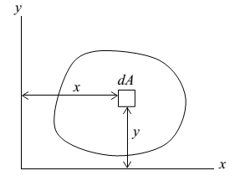
Figura 8.1 Diagrama utilizado para los cálculos del momento de área
El primer momento del área alrededor del eje x se encuentra usando la siguiente ecuación:

El primer momento del área alrededor del eje y se encuentra usando la siguiente ecuación:

Nótese que el primer momento del área tendrá unidades de distancia al cubo (es decir, m³ (ft³)). El primer momento del área se usará para calcular el centroide de una región.

Centroides geométricos
El centroide de un objeto es su centro geométrico. Para calcular el centroide de un área, considere la región que se muestra en la Figura 8.2. Dicha región tiene un área total “AT” y se subdivide en pequeñas áreas de tamaños iguales “δA_{n}” ubicadas a una distancia x_{n} del eje “y” e y_{n} del eje “x”. El centroide de la región medido desde el eje “y” se denomina "barra x", y como se mide desde el eje x se denota "barra y".
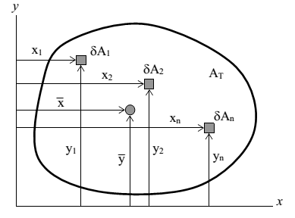
Figura 8.2 Diagrama para el cálculo de un centroide geométrico
El centroide de un objeto se puede considerar como la distancia promedio en que todos los elementos de área δA medidos desde cada eje. Esto se determina calculando el primer momento de área de cada δA, sumando cada primer momento individual, y luego dividiendo por el área total de la región A. Matemáticamente, el centroide de la región de cada eje se escribe como:
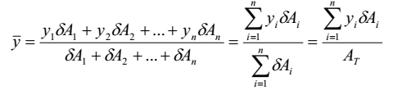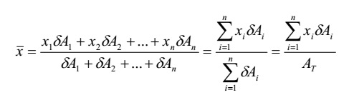
Donde y_{i} = distancia vertical de cada δA desde el eje x (m ó ft)
x_{i} = distancia horizontal de cada δA desde el eje y (m ó ft)
AT = área total de la región (m² ó ft²)
Las relaciones previas también se pueden escribir como ecuaciones de cálculo. A medida que cada elemento δA se vuelve lo suficientemente pequeño, se convierte en un área diferencial, dA, y la distancia de cada elemento desde su eje se convierte en x o y en lugar de xi y yi. La ecuación para el centroide se puede escribir como se muestra a continuación:
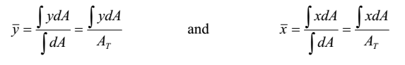
y

La mayoría de las veces, uno se enfrenta al cálculo del centroide de formas geométricas regulares. El cálculo del centroide de una forma regular se puede ilustrar mejor usando la forma que consiste en un rectángulo y un triángulo rectángulo como se muestra a continuación en la Figura 8.3
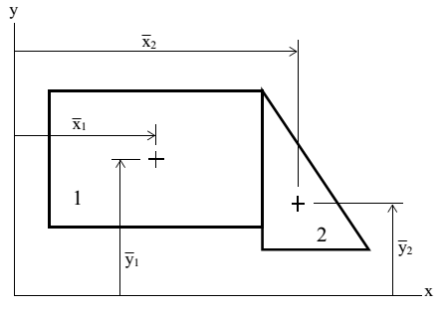
Figura 8.3 Diagrama para calcular el centroide de una forma geométrica regular
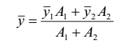
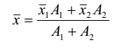
La región en la Figura 8.3 está dividida en dos áreas geométricas conocidas, rectángulo 1 y triángulo rectángulo 2. El centroide de la región total se encuentra como se muestra a continuación:
y

Donde: x₁ y x₂ son las distancias medidas en el aje “x” al centroide de las áreas 1 y la figura 2 respectivamente.
A1 y A2 son las áreas de la figura 1 y de la 2 respectivamente.
Este procedimiento se puede usar para encontrar el centroide de cualquier forma geométrica regular usando las siguientes ecuaciones:
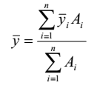
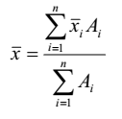

Y

Aunque se puede usar cualquier referencia de ejes, se debe usar el mismo para medir la distancia de cada elemento diferencial o área geométrica conocida. La solución proporcionará una distancia desde ese eje de referencia elegido. Para facilitar la solución de este tipo de problema se puede utilizara la ayuda de una tabla. Al resolver la Figura 8.3, las columnas de una tabla pueden ser el Área de cada figura, “x” la distancia de cada figura, “y” la distancia y de cada figura, y ​​(“x” x Área) para cada figura. Agregar las columnas proporciona valores para la suma de (x * Área) y la suma de Áreas, que se dividen para resolver el centroide.
Segundo momento de área
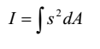
El segundo momento de área (I) es una cantidad que se usa comúnmente en Arquitectura Naval e Ingeniería Estructural. El segundo momento de área se usa en cálculos de rigidez. Cuanto mayor sea el valor de este segundo momento de área, es menos probable que un objeto se deforme. El segundo momento del área se calcula usando la siguiente ecuación:
Donde ”s” representa una distancia desde un eje elegido, dA representa un área diferencial e “I” al segundo momento de área
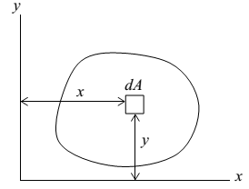
Figura 8.4 Diagrama para la determinación del segundo momento del área
Usando la Figura 8.4, el segundo momento del área de la región respecto del eje x se puede encontrar usando la siguiente ecuación:
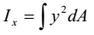
Del mismo modo, el segundo momento del área de la región sobre el eje y se puede encontrar usando:
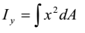
Tenga en cuenta que el segundo momento de área tendrá unidades de longitud hasta la cuarta potencia (m⁴ in⁴ o ft⁴).
Frecuentemente ls cálculos requieren que el segundo momento del área se calcule respecto de los ejes centroidales de un objeto. Para facilitdad, muchos textos y manuales de referencia proporcionan ecuaciones para el segundo momento del área de muchas formas sobre sus ejes centroidales.
El Apéndice “A” contiene ecuaciones para el segundo momento del área y otras propiedades de algunas formas geométricas comunes.
Teorema del Eje Paralelo
Muchas veces existe el requerimiento de que se calcule el segundo momento de área de un objeto sobre un eje que no pasa por el centroide del objeto. Este cálculo se logra fácilmente utilizando el teorema del eje paralelo. Este teorema se puede ilustrar mejor usando la Figura 8.5. La región que se muestra tiene un área A, y tiene su centroide ubicado en el punto "C" con los ejes xc e yc que pasan por el centroide de la región y paralelos a los ejes x e y respectivamente. El centroide de la región se encuentra a una distancia d₁ del eje x y a una distancia d₂ del eje y.
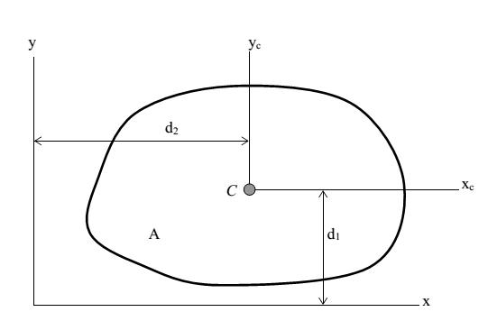
Figura 8.5 Diagrama para calcular el segundo momento del área
El segundo momento del área de la región se calcula usando las siguientes ecuaciones. Se ha omitido la derivación de estas ecuaciones, pero se puede encontrar en cualquier texto de estática o de resistencia de materiales.
Segundo momento de área sobre el eje x:
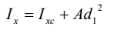
donde:
I_{x} = segundo momento de área alrededor del eje x
I_{xc} = segundo momento de área alrededor del eje x que pasa por el centroide de la región
A = área de la región
d₁ = distancia del eje x centroidal de la región desde el eje x
De manera similar, el segundo momento del área de la región sobre el eje y se puede encontrar usando:
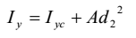
A continuación se muestra un ejemplo para calcular el segundo momento de área de un objeto usando el teorema del eje paralelo
Ejemplo 1.5 Calcule el segundo momento del área del rectángulo sobre el eje x.
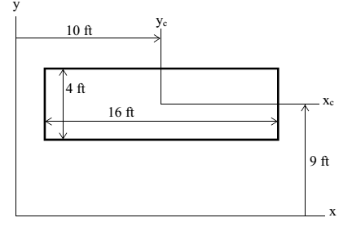
Figura 8.6 Ilustrando el teorema del eje paralelo
El segundo momento del área del rectángulo alrededor del eje x se encuentra usando el teorema del eje paralelo:
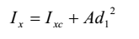
Dónde;
I_{xc} = Segundo momento del área del rectángulo alrededor de su eje centroidal
A = Área del rectángulo
d₁ = distancia del eje x desde el eje centroidal del rectángulo paralelo al eje x.
Desarrollando:
A = (16 pies) (4 pies) = 64 pies²
Del Apéndice “A”, el segundo momento del área de un rectángulo en el eje xc es:

Ahora se aplica el teorema del eje paralelo para encontrar el segundo momento del área del rectángulo en el eje x:

Definición de los ejes de un barco y grados de libertad
Un barco que flota libremente en el agua está sujeto a seis grados de libertad (exactamente lo mismo que un avión que vuela en el cielo): tres de traslación y tres de rotación. La Figura 9.1 muestra los 6 grados de libertad mencionados. Todas las direcciones se miden desde un punto imaginario en la parte inferior central de la nave: ubicado en la línea central (babor/estribor), en la línea de base de la quilla (arriba/abajo) y en el centro del barco (hacia proa/popa). A veces, para facilitar los cálculos, el origen longitudinal puede establecerse en la proa o en la popa.
En Arquitectura Naval, el eje longitudinal de un buque (entendiendose por éste de proa a popa o de popa a proa) siempre se define como el eje “x”. El movimiento en el sentido longitudinal se conoce como avance. El eje “x” de un buque se define generalmente como la línea central del barco o línea de crujía y tiene su origen en el centro del casco y en la quilla. Debido a esto, las mediciones longitudinales hacia proa de la mitad del casco o desde la cuaderna maestra son positivas y las mediciones longitudinales hacia popa de la cuaderna maestra serán negativas. La rotación en movimiento alrededor del eje “x” se denomina rolido. También existen dos condiciones de rotación estáticas alrededor del eje “x”, lo que significa que la nave gira en esa dirección y permanece sin moverse en esa ubicación. Estos son escora e inclinación. La escora es una condición producida por un cambio de peso en el barco. La inclinación es una condición producida por una fuerza externa como el viento.
El eje ”y” de un barco se usa para las mediciones transversales (o de babor a estribor). El eje “y” tiene su origen en la quilla y en la línea de crujia La convención de arquitectura naval establece que la dirección “y” a estribor de la línea de crujía es positiva y que las medidas realizadas hacia babor de la línea de crujía son negativas. El movimiento de traslación en la dirección y se conoce como oscilación, y el movimiento de rotación sobre el eje y se conoce como cabeceo. La condición estática de rotación sobre el eje “y” se conoce como cambio de asiento. En forma similar a como se produce la escora, el cambio de asiento es una condición producida por un cambio de peso logitudinamente.

Las medidas verticales son referidas respecto de la quilla del buque. Por lo tanto, el eje vertical o “z” de un barco tiene su origen en la quilla y en la línea de crujía. Para la mayoría de los barcos, la quilla también es la línea de base para las mediciones verticales. El movimiento de traslación en la dirección “z” se conoce como elevación, y el movimiento de rotación alrededor del eje “z” es una guiñada.
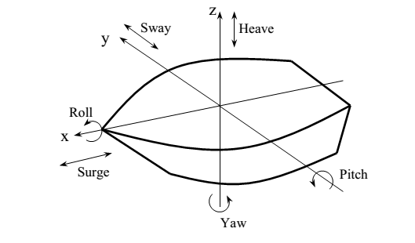
Oscilación
Guiñada
Cabeceo
Elevación
Rolido
Avance
Figura 9.1 Los ejes y grados de libertad de un barco

Ecuación de Bernoulli
Flujo externo de fluido es la situación que ocurre cuando el agua fluye alrededor del timón de un buque, los hidroplanos de submarinos, perfiles hidrodinámicos (hidroalas), o el casco de cualquier embarcación que se desplaza por el agua. El estudio y análisis del flujo de los fluidos es un tema complejo; sin embargo, como estudiantes deben tener conocimientos básicos de flujo de un fluido.
Considere un fluido que fluye a cierta velocidad “V”. Ahora, piense en una línea de moléculas de fluido que se mueven en una dirección tangente a la velocidad del fluido. Esta línea de movimiento se conoce como línea de corriente o simplemente corriente de agua. Un método de análisis de flujo es considerar que el fluido se compone de muchas líneas de corriente, cada una superpuesta sobre la otra. Estaremos mirando a un grupo de moléculas de agua que fluyen y viajan a lo largo de una línea de corriente. Para continuar con nuestro análisis del fluido, se asume que el flujo de fluido es incompresible, lo que significa que su densidad no varía a lo largo del flujo, y que no hay contracción o dilatación de las moléculas de fluido. Si las moléculas de agua no están girando, el flujo se denomina irrotacional y se dice que el fluido tiene una vorticidad de cero. Si no hay esfuerzos de corte entre las capas del flujo, se dice que el fluido es no viscoso. Finalmente, si suponemos que las propiedades de un fluido en un punto de la línea de flujo no cambian con el tiempo (aunque las propiedades del fluido pueden cambiar de una ubicación a otra a lo largo de la línea de flujo), se dice que el flujo de fluido es constante. En este curso, nuestro análisis supondrá un flujo constante, incompresible y no viscoso.
Para un flujo continuo, incompresible y no viscoso, la suma del trabajo de flujo con la energía cinética y la energía potencial es constante a lo largo de la corriente. Esta es la Ecuación de Bernoulli y se puede aplicar a dos puntos diferentes a lo largo de una línea de corriente para obtener la siguiente ecuación:

dónde:
p = presión hidrostática en cualquier punto de la línea de corriente
V = la velocidad del fluido en cualquier punto de la línea de corriente
g = aceleración de la gravedad
z = altura de la línea de corriente sobre algún dato de referencia
ρ = densidad de fluido
El término "p/ρ" en la ecuación es el flujo de trabajo en cualquier punto de la línea de corriente. El término "V²/2" es la energía cinética del fluido en cualquier punto de la línea de corriente. Y el término "gz" es la energía potencial del fluido en cualquier punto de la línea de corriente.
Con el uso de la ecuación de Bernoulli, podemos explicar por qué se generan la sustemntación (elevación) y el empuje debbido al flujo sobre superficies hidrodinámmicas, timones, hidroplanos de submarinos y palas de una hélice. También podemos describir la distribución de presión deun fluido que circula alrededor del casco de un barco.

PROBLEMAS - CAPÍTULO 1
- Cálculos de velocidad de un patrullero:
  - Bosqueje a mano alzada la velocidad de un patrullero moviéndose desde cero nudos hasta su velocidad máxima de 12 nudos. El tiempo para alcanzar la velocidad máxima es de 26 segundos. Use la velocidad como la variable dependiente y el tiempo como la variable independiente.
  - Escriba la ecuación de cálculo que representa el área debajo de la curva del boceto entre cero y 10 segundos. ¿Qué representa físicamente esta área?
  - ¿Cómo calcularía la aceleración del patrullero en t = 5 segundos?
- ¿Qué representa físicamente el área bajo un diagrama del "área de secciones deun buque" versus la "distancia longitudinal"? Indique las unidades de cada eje y el área debajo de la curva.
- ¿Cúal es el sistema de Unidades comúnmente adoptado y vigente?. Indique las unidades en este sistema para los siguientes parámetros:

  - Fuerza
  - Masa
  - Volumen
  - Tiempo
  - Densidad
  - Momento
  - Par o cupla
  - Presión
  - Segundo momento de área.

- El peso (desplazamiento) del patrullero de la pregunta 1 varía con su calado, de acuerdo como lo indica la tabla a continuación:
Calado (m) | Desplazamiento (T)
0 | 0
1 | 556,4
2 | 1.651
3 | 2.459
4 | 3.359

  - Plotee el peso del patrullero en función de su calado.
  - Una los puntos obtenidos y calcule la pendiente.
  - ¿Qué representa físicamente la pendiente?
  - ¿Cuál es el desplazamiento del patrullero a un calado de 2.8 m?
- Un resorte se estira con la fuerza que se le va aplicando como se muestra en la siguiente tabla experimental:
fuerza (lb) | Defexión (pulg)
0 | 0
1 | 0,08
2 | 0,17
3 | 0,20
4 | 0,27
5 | 0,34
6 | 0,43
7 | 0,50

  - Haga un gráfico de la deflexión del resorte en función de la fuerza y determine la pendiente de la curva resultante
  - ¿Qué propiedad física representa la pendiente de los datos?
  - A partir de los datos trazados, determine cuánto se estirará el resorte si se aplica una fuerza de 4.6 libras.
  - Escriba una ecuación que represente la curva que ajustas a los datos.
- Un petrolero transfiere 380 m³ (100.000 galones) de combustible diesel F-76 a los estanques de una fragata. La densidad del combustible es 515 kg/m³ (1.616 lb-s²/ft⁴ ó 1,616 slug/pie³). Nota: Entre paréntesis se entregan las unidades en SGI para aquellos que lo quieran practicar. Para el ejercicio basta con las unidades del S.I.)
  - El peso del volumen de un fluido se puede calcular mediante la ecuación W = ρgV, donde g representa la aceleración de la gravedad y V representa el volumen. Calcule cuántas Toneladas (Toneladas Largas) de combustible se transfirieron del petrolero a la fragata.
  - Si el calado del petrolero cambia 1 cm por cada 54 toneladas embarcadas o desembarcadas, ¿cuántos cm habrá variado el calado del petrolero después de transferir el combustible? (para las unidades inglesas usar 1 pulgada de variación de calado por cada 136 LT y el resultado expréselo en pie)
  - Si el calado de la fragata cambia 1 cm por cada 13,2 toneladas agregada o desembarcada ¿cuántas pulgadas habrá cambiado el calado de la fragata después de recibir el combustible? (para unidades inglesas utilice 1 pulgada por cada 33 LT agregados o desembarcados y exprese el resultado en pulgadas)
- Una fuerza de 250 lb actúa en un ángulo de 30 grados con respecto al eje x. Determine sus fuerzas componentes en los ejes “x” e “y”.
- ¿Cuáles son las condiciones necesarias y suficientes para el equilibrio estático?
- Un peso de 1000 lb se coloca en una viga en voladizo desde una pared como se muestra a continuación. ¿Cuál es la magnitud del momento que el peso ejerce en la pared?
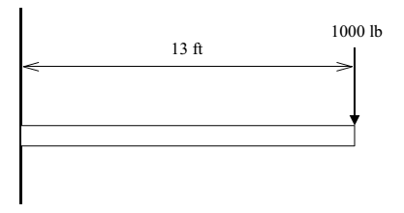
- Si se aplica una fuerza de 340 kgf al brazo articulado como se muestra a continuación. El brazo gira alrededor del punto "P".
  - Una segunda fuerza se aplicará en el punto "A". ¿Cuál es la magnitud y la dirección necesarias de esta fuerza, de modo que se crea una pareja con "P"?
  - ¿Cuál es la magnitud de la pareja resultante sobre "P"?
340 kgf
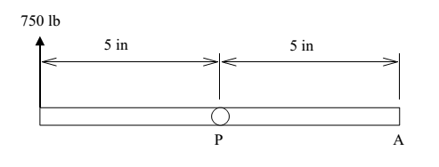
13 cm
13 cm
- Un luchador de Sumo que pesa jugador de fútbol de 130 kg está sentado en un balancín como se muestra en la figura a continuación. ¿Dónde debe sentarse una bailarina de 43 kg para equilibrar el balancín? ¿Cuál es la fuerza en el punto "P"?
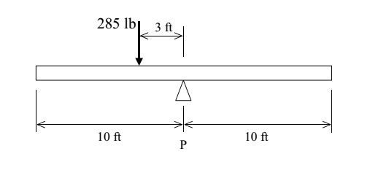
3 m
3 m
340 kgf
1 m

- Una viga con soporte simple de 50 pies de longitud se carga como se muestra a continuación. Calcule las fuerzas de reacción verticales en cada extremo de la viga.
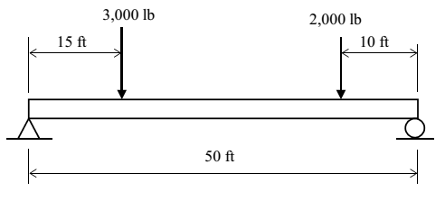
- Determine el primer momento de área de la forma a continuación sobre los ejes “x” e “y”.
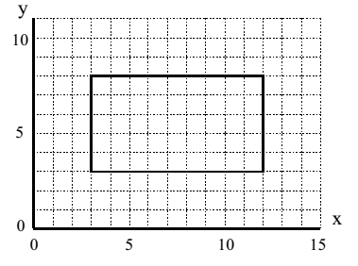
- Determine el primer momento de área de la forma a continuación sobre los ejes “x” e “y”.
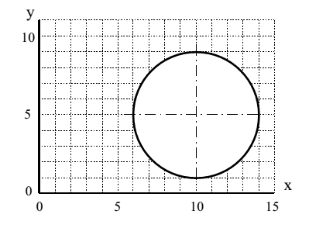

- Determine el centroide de la forma a continuación sobre los ejes x e y.
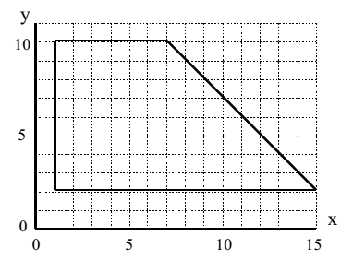
- Determine el centroide del área sombreada alrededor de los ejes x e y.
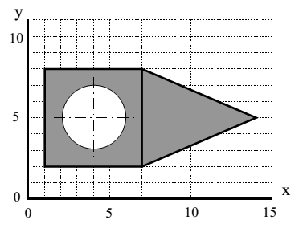

- El siguiente diagrama representa el peso distribuido de un buque pequeño.
  - ¿Cuál es la diferencia entre una fuerza distribuida y una fuerza resultante?
  - Calcule el peso resultante de la nave. El concepto de promedios ponderados puede serle útil.
  - ¿En qué punto del barco se aplicaría el peso resultante?
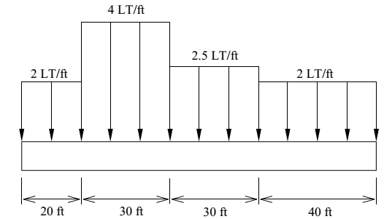
- Calcular el segundo momento de área del objeto debajo sobre los siguientes ejes:
  - Eje xc-xc (eje central en la dirección x)
  - Eje yc-yc (eje central en la dirección y)
  - Eje x-x (es necesario el uso del teorema del eje paralelo)
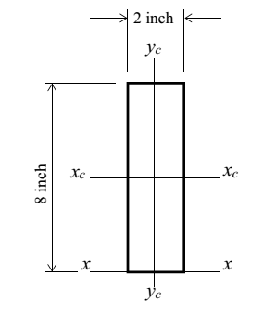
- DibujE un diagrama que muestre los seis grados de libertad de un buque a flote. Nombre cada uno en su diagrama usando la terminología adecuada.
- Describa la diferencia entre la escora, inclinación y rolido

- El siguiente diagrama muestra las velocidades de flujo a través de un hidroplano sumergido utilizado por un artefacto naval sofisticado. Utilizando el teorema de Bernoulli, explique las fuerzas que experimenta el hidroplano..
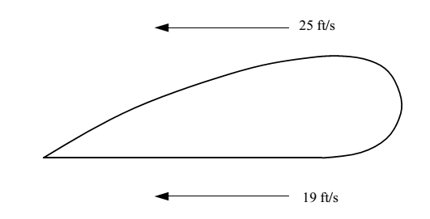
6 m/s
8 m/s
APÉNDICE “A”
PROPIEDADES DE LAS FORMAS GEOMÉTRICAS COMUNES
Rectángulo (origen de los ejes en el centroide)
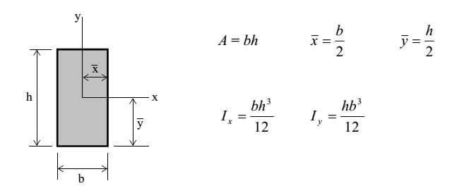
Triángulo rectángulo (origen de los ejes en el vértice)
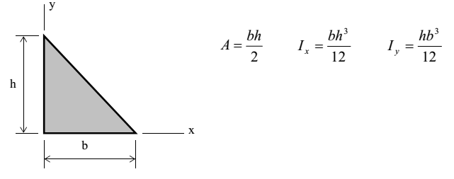
Triángulo rectángulo (origen de los ejes en el centroide)
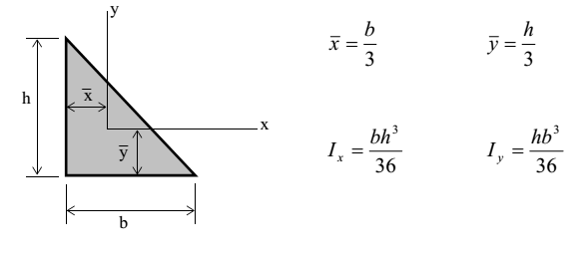

Triángulo Isósceles (origen de los ejes en el centroide)
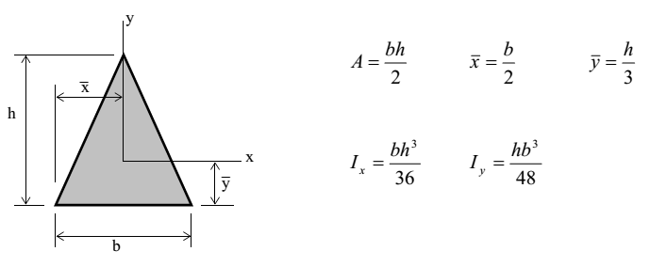
Círculo (origen de los ejes en su centro)
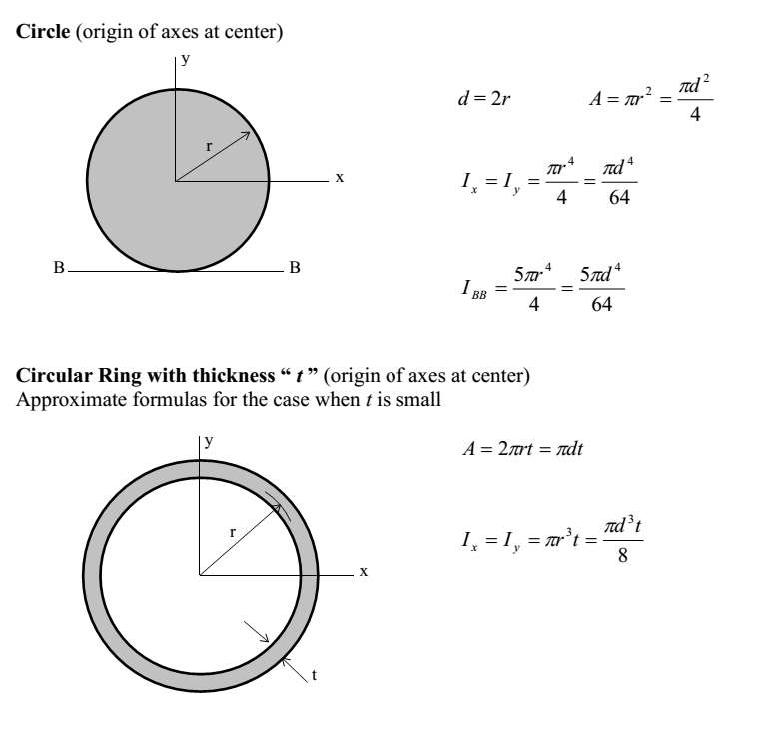
Anillo circular de espesor “t” (origen de los ejes en el centro)
Ecuaciones aproximadas para espesores “t” pequeños

